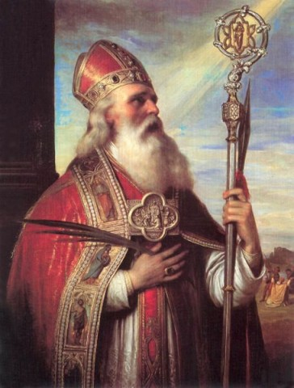
Święty Wojciech, biskup i męczennik główny patron Polski

Tylko pod tym krzyżem
tylko pod tym znakiem...

Przed wiekami, przed wiekami postawili Go ojcowie,
Aby strzegł ziemi naszej przed wrogiem.
Chociaż tyle, tyle czasu już minęło na tej ziemi,
Krzyż ten stoi i króluje między swymi.
Tylko pod tym Krzyżem, tylko pod tym znakiem,
Polska będzie Polską, a Polak Polakiem.
Ciągle wojny, wojny, wojny, ciągle burze wokół nas.
Krzyż nie zdradził swej Ojczyzny, nie opuścił nas.
Poszedł z nami do niewoli i na szafot z nami szedł,
Bronił każdej ludzkiej duszy i w nas wiary strzegł.
Krzyż, Ojczyzna - dla nas jedno, jedno imię dla nas ma,
Więc będziemy strzegli tego, aby trwał.
Aby żadna obca ręka, żadna siła wroga nam
Nie wyrwała tego Krzyża spośród nas.
Tylko pod tym Krzyżem, tylko pod tym znakiem,
Polska będzie Polską, a Polak Polakiem.
Niech stoi na rozdrożach, niech wskazuje drogę nam,
Byśmy doszli nią do Boga, do nieba bram.
Niechaj będzie w naszych domach, w miejscach pracy, w szkołach też,
Byśmy zawsze pamiętali, że On z nami jest.
Adam Mickiewicz święty Wojciech - malował Mihály Kovács (1818–1892)

Wojciech urodził się ok. 956 roku w możnej rodzinie Sławnikowiców w Lubicach (Czechy). Ojciec jego, Sławnik, był głową możnego rodu, spokrewnionego z dynastią saską, panującą wówczas w Niemczech. Matka św. Wojciecha, Strzeżysława, pochodziła również ze znakomitej rodziny, być może z Przemyślidów, którzy wówczas rządzili państwem czeskim. Św. Wojciech był przedostatnim z siedmiu synów księcia Sławnika. W najstarszym rękopisie imię jego brzmi Wojetech.
Wg pierwotnych planów ojca Wojciech miał być rycerzem. Ostatecznie o przeznaczeniu św. Wojciecha do stanu duchownego w/g biografów zdecydowała jego choroba. Rodzice złożyli ślub, że gdy syn wyzdrowieje, będzie oddany Bogu na służbę. Nie można tego wykluczyć. Wydaje się jednak, że przyczyna była inna. Taki był po prostu zwyczaj w owych czasach, że gdy rodzina można miała więcej synów czy córek, przeznaczała ich do stanu duchownego na opatów, ksienie czy biskupów.
W 968 roku papież Jan XIII, dzięki inicjatywie cesarza Ottona I, ustanowił w Magdeburgu metropolię jako biskupstwo misyjne dla nawracania zachodnich Słowian. Pierwszym arcybiskupem tego miasta został św. Adalbert (+ 981), który poprzednio był opatem benedyktyńskim w Weissenburgu (Alzacja). Pod jego opiekę św. Wojciech został wysłany jako 16-letni młodzieniec w 972 roku. Na dworze metropolity kształcił się w szkole katedralnej, pod czujnym okiem znanego uczonego, Otryka. Tu się też przygotowywał przez długich 10 lat (972-981) do swoich przyszłych duchownych obowiązków. Tam też otrzymał sakrament Bierzmowania. Z wdzięczności dla metropolity przybrał sobie jego imię i jako Adalbert figuruje we wszystkich późniejszych dokumentach. Pod tym imieniem jest znany i czczony w Europie.
Biografie wspominają, że do św. Wojciecha dołączył się również później jego młodszy, przyrodni brat, Radzim. Mieli do dyspozycji własną służbę. Ojciec hojnie zaopatrywał wszystkie potrzeby synów.
Do Pragi wrócił św. Wojciech po 10 latach pobytu w Magdeburgu. (972-981) po śmierci metropolity św. Adalberta. Zastał w Pradze pierwszego biskupa łacińskiego Pragi i Czech, Dytmara, który od roku 973 rządził diecezją. Był Niemcem i zależał od metropolii w Moguncji.
Kiedy Wojciech wrócił do Czech, miał już 25 lat. Był subdiakonem. W Pradze przyjął resztę święceń (981). W styczniu roku 982 umiera biskup Dytmar. Wojciech był świadkiem jego śmierci i kajania się, że był pasterzem złym, chociaż kronikarze piszą, że był biskupem pobożnym i gorliwym.
Zjazd w Lewym Hradcu pod przewodnictwem księcia Bolesława wytypował na następcę Dytmara, św. Wojciecha. Jednak nominację musiał zatwierdzić cesarz. Otton II był zajęty właśnie wyprawą wojenną na południe Italii. Dopiero w roku 983 zwołał sejm Rzeszy do Werony i tam zatwierdził Wojciecha. W tym samym roku dnia 29 czerwca odbyła się także konsekracja św. Wojciecha na biskupa, której dokonał metropolita Moguncji, św. Willigis (+ 1011). Tak więc św. Wojciech był pierwszym biskupem narodowości czeskiej w Czechach.
Wojciech wszedł do swojej biskupiej stolicy, Pragi, boso. Miał wtedy zaledwie 26 lat. Jego hagiografowie są zgodni, że jego dobra biskupie nie były zbyt wielkie. Dzielił je: na utrzymanie budynków i sprzętu kościelnego, na potrzeby kleru katedralnego i diecezjalnego, na potrzeby własne, które były w tych wydatkach najmniejsze, i na ubogich. Zaopatrywał ich potrzeby i sam ich odwiedzał, słuchał pilnie ich skarg i potrzeb, odwiedzał więzienia a przede wszystkim targi niewolnikami.
Praga leżała na szlaku ze wschodu na zachód. Handlem ludźmi zajmowali się Żydzi, dostarczając krajom mahometańskim niewolników. Biograf pisze, że św. Wojciech miał mieć sen pewnej nocy, w którym usłyszał skargę Chrystusa: "Oto ja jestem znowu sprzedany, a ty śpisz?". Scenę tę przedstawia również jeden z obrazów drzwi gnieźnieńskich, które powstały ok. 1127 r.
Sytuacja Kościoła w Czechach w owym czasie nie była łatwa. Był on uzależniony od kaprysu możnych i władcy. Nie mniejsze kłopoty miał św. Wojciech z duchownymi. Wprowadzenie zasad życia wspólnego szło opornie wśród duchowieństwa katedralnego. Św. Bruno z Kwerfurtu stwierdza, że "duchowni żenili się jawnie".
Możnych zraził sobie Wojciech przypomnieniem zakazu wielożeństwa, gromieniem za wiarołomność oraz za związki małżeńskie z krewnymi. Nie liczono się ze świętami, łamano posty. Kiedy Wojciech zobaczył, że jego napomnienia są daremne, a złe obyczaje dalej się szerzą, po pięciu latach rządów (983-988) postanowił opuścić swą stolicę.
Najpierw udał się do Moguncji, do metropolity Willigisa po poradę. Arcybiskup pełnił wtedy równocześnie funkcję kanclerza państwa. Następnie skierował swoje kroki, za jego zgodą, do Rzymu, aby u papieża szukać rady i prosić o zwolnienie z obowiązków. Od cesarzowej Konstantynopola otrzymał Wojciech znaczny zasiłek w srebrze, by po zrzeczeniu się biskupstwa miał na swoje utrzymanie. Wojciech rozdał jednak srebro między ubogich, a orszak biskupi odprawił do Czech.
Papież Jan XV, przyjął z miłością udręczonego biskupa Pragi. Nie zwolnił go wprawdzie z obowiązków, ale pozwolił mu na czas pewien od nich się oddalić. Postanawia zatem św. Wojciech udać się pieszo z bratem Radzimem do Ziemi Świętej jako pielgrzym. Kiedy był w drodze na Monte Cassino tamtejsi mnisi chcieli go zatrzymać u siebie, aby wyświęcał ich kościoły i mnichów na kapłanów. Byli bowiem wtedy w zatargu z miejscowym biskupem. Święty na to jednak się nie zgodził.
Udał się więc dalej na południe do Gaety. W pobliżu miasta zatrzymał się, gdzie spotkał się ze słynnym mnichem bazyliańskim, św. Nilem. Ten poradził mu, aby wstąpił do benedyktynów w Rzymie. Tak też św. Wojciech uczynił. Przyjął go w opactwie św. Bonifacego i Aleksego na Awentynie przełożony, Leon. Wraz ze swoim bratem, bł. Radzimem, w Wielką Sobotę w roku 990 złożył św. Wojciech profesję zakonną.
Żywoty wszystkie podkreślają, że z wielką pokorą wypełniał wszystkie obowiązki zakonne, jakby od dawna był jednym z mnichów. Działo się to w latach 33-36 jego życia. W rządach diecezją praską zastępował tymczasem św. Wojciecha biskup Miśni, Falkold. W charakterze mnicha św. Wojciech przebywał w Rzymie w latach 989-992.
W 992 r. zmarł Falkold. Czesi udali się do metropolity w Moguncji, aby zmusić św. Wojciecha do powrotu. Ten natychmiast przez posłów wysłał dwa listy: do Wojciecha i do papieża. Papież zwołał synod i po naradzie nakazał Wojciechowi wracać do Pragi. Po trzech i pół roku Wojciech opuścił klasztor, zabrał ze sobą kilkunastu zakonników z opactwa i założył nowy klasztor w Brzewnowie pod Pragą. Potem zabrał się do budowy kościołów tam, gdzie były osady ludzkie. Dotąd bowiem kościoły były w zasadzie jedynie przy grodach możnych panów.
W porozumieniu z księciem wprowadzono dziesięciny, aby Kościołowi w Czechach zapewnić stałe dochody. Wojciech wysłał misjonarzy na Węgry. Sam też tam się udał. Stąd powstała opowieść, że udzielił Chrztu świętego św. Stefanowi, przyszłemu władcy Węgier.
Te obiecujące poczynania zakończyły się jednak niebawem zupełną klęską. Zaważył na tym bezpośrednio następujący wypadek: na dworze książęcym w Pradze pochwycono na cudzołóstwie ? kobietę z możnego rodu Werszowców. Urażony śmiertelnie mąż zamierzał ją zabić. Ta jednak schroniła się do św. Wojciecha. Biskup udzielił jej azylu w klasztorze benedyktynek, który stał w pobliżu zamku przy kościele św. Jerzego. Wpadli tam siepacze, wywlekli ofiarę i zamordowali ją na miejscu. Wojciech rzucił na nich klątwę.
W akcie zemsty Werszowcowie napadli na rodzinny gród św. Wojciecha. Gród spalono, ludność zapędzono w niewolę, wymordowano czterech braci św. Wojciecha wraz z ich rodzinami - to jest żonami i dziećmi. Działo się to 28 września 995 roku. Ocalał tylko najstarszy brat św. Wojciecha, Sobiebór, który w tym czasie był poza granicami Czech. Sytuacja była tak gorąca, że Wojciech nie był pewny nawet swojego życia.
Złamany tym wszystkim, po zaledwie niecałych trzech latach Wojciech udał się potajemnie ponownie do Rzymu. Na Awentynie przyjęto go serdecznie. Papież również okazał mu dużo życzliwości.
Niestety, w 996 r. Jan XV umarł. W maju 996 r. odbył się w Rzymie synod, na którym metropolita Moguncji, św. Willigis, oskarżył Wojciecha, że ten bezprawnie opuścił swoją stolicę. Synod nakazał Wojciechowi pod grozą klątwy powrót. Wojciech udał się więc do Moguncji, czekając na decyzję cesarza, gdyż tylko on mógł siłą wprowadzić Wojciecha do Pragi, zbuntowanej przeciwko swojemu pasterzowi.
Ponieważ cesarz zwlekał jednak z wyprawą orężną, czekając, aż Czesi sami uznają swoją winę, Wojciech skorzystał z okazji i odwiedził Francję, a w niej - jako pielgrzym - nawiedził grób św. Marcina w Tours, św. Benedykta we Fleury i św. Dionizego w Saint-Denis pod Paryżem. Kiedy zaś nadal powrót św. Wojciecha był niemożliwy, biskup udał się do Polski z postanowieniem oddania się pracy misyjnej wśród pogan. Było to późną jesienią 996 roku. Otton III wyraził na to zgodę, gdy Czesi przysłali Wojciechowi ostateczną odpowiedź, że nie godzą się na jego powrót.
Bolesław Chrobry bardzo ucieszył się na wiadomość, że do Polski ma przybyć biskup Wojciech. Słyszał o nim wiele od jego rodzonego brata, Sobiebora, któremu wcześniej udzielił schronienia. Król chciał zatrzymać Wojciecha u siebie jako pośrednika w misjach dyplomatycznych. Kiedy jednak Wojciech stanowczo odmówił i wyraził chęć pracy wśród pogan, powstała myśl nawrócenia Wieletów na zachodzie. Z powodu jednak trwającej tam wówczas wojny ostatecznie urządzono wyprawę misyjną do Prus.
Bolesław Chrobry dał Wojciechowi do osłony 30 wojów. Biskupowi towarzyszył tylko jego brat, bł. Radzim, i subdiakon Benedykt Bogusza, który znał język pruski i mógł służyć za tłumacza. Działo się to wczesną wiosną 997 roku. Wojciechowi przypisuje się ufundowanie pierwszego klasztoru benedyktyńskiego na ziemiach polskich. Za swojego fundatora uważają św. Wojciecha opactwa w Międzyrzeczu, Trzemesznie i w Łęczycy (Tum).
Wisłą udał się Wojciech do Gdańska, gdzie przez kilka dni głosił Ewangelię tamtejszym Pomorzanom. Stąd udał się w dalszą drogę. Aby nie nadawać swojej misji charakteru wojennej wyprawy, Wojciech oddalił żołnierzy. Niedługo potem dziki tłum otoczył misjonarzy i zaczął im złorzeczyć. Jeden z pogan uderzył biskupa wiosłem w plecy, aż mu brewiarz wypadł z rąk. Kiedy Wojciech zorientował się, że Prusy nie chcą nawrócenia, postanowił zakończyć misję powrotem do Polski.
Prusacy poszli za nim. Miejsca męczeńskiej śmierci nie udało się uczonym dotąd zidentyfikować. Mogło to być w okolicy Elbląga lub Tękit (Tenkitten). 23 kwietnia 997 roku w piątek o świcie zbrojony tłum Prusaków otoczył trzech misjonarzy: św. Wojciecha, bł. Radzima i subdiakona Benedykta Boguszę. Rzucono się na nich i związano ich. Zaczęto bić Wojciecha i zawleczono go na pobliski pagórek. Tam pogański kapłan zadał mu pierwszy śmiertelny cios. Potem 6 włóczni przebiło mu ciało. Odcięto mu głowę i wbito ją na żerdź. Przy zwłokach pozostawiono straż. W chwili zgonu Wojciech miał 41 lat.
Po pewnym czasie wypuszczono na wolność bł. Radzima i kapłana Benedykta z propozycją do króla Polski oddania ciała św. Wojciecha za odpowiednim okupem. Król Polski sprowadził je najpierw do Trzemeszna, a potem uroczyście do Gniezna. Cesarz Otto III na wiadomość o śmierci męczeńskiej przyjaciela, natychmiast zawiadomił o niej papieża z prośbą o kanonizację.
Była to pierwsza w dziejach Kościoła kanonizacja, ogłoszona przez papieża, gdyż dotąd ogłaszali ją biskupi miejscowi. Na żądanie papieża sporządzono najpierw spisanie żywotu świętego Wojciecha na podstawie zeznań naocznych świadków: bł. Radzima i Benedykta. Na jego podstawie papież Sylwester II jeszcze przed rokiem 999 dokonał uroczystego ogłoszenia Wojciecha świętym. Dzień święta wyznaczył papież zgodnie ze zwyczajem na dzień jego śmierci, czyli na 23 kwietnia. Wtedy także zapadła decyzja utworzenia w Polsce nowej, niezależnej metropolii w Gnieźnie, której patronem został ogłoszony św. Wojciech.
W marcu roku 1000 Otto III odbył pielgrzymkę do grobu św. Wojciecha w Gnieźnie. Wtedy - podczas spotkania z Bolesławem Chrobrym - została uroczyście proklamowana metropolia gnieźnieńska z podległymi jej diecezjami w Krakowie, Kołobrzegu i Wrocławiu. Otto III opuścił Polskę obdarowany relikwią ramienia św. Wojciecha. Jej część umieścił w Akwizgranie, a część na wysepce Tybru w Rzymie, w obu miejscach fundując kościoły pod wezwaniem św. Wojciecha.
W 1923 skradziono z gnieźnieńskiej katedry relikwiarz z rzekomo odnalezioną w 1127 r. (według Roczników Polskich) głową świętego.
W czasie II wojny światowej, gdy zaistniało podejrzenie, iż gestapo - po zmuszeniu do wyjazdu do Inowrocławia wikariusza generalnego katedry ks. Edwarda Blericqa - zażąda wydania srebrnego relikwiarza, co równało się zniszczeniu relikwii, ks. Paul Mattausch[7] poprosił znajomego żołnierza Wehrmachtu Urbana Thelena (1915-2008) o przewiezienie paczki z relikwiami z Gniezna do Inowrocławia. Thelen podjął się tej misji – relikwie św. Wojciecha dotarły do ks. Blericqa i zostały wmurowane w posadzce zakrystii kościoła św. Mikołaja, skąd po wojnie wróciły do Gniezna. W roku 1992 Urban Thelen towarzyszył legatowi prymasa Polski w drodze do Kleve, gdzie część uratowanych przezeń relikwii - jako dar Kościoła polskiego - została złożona w ołtarzu kościoła pw. Niepokalanego Poczęcia NMP. W roku 1997 abp. Henryk Muszyński zaprosił Thelena na uroczystości 1000-lecia śmierci świętego do Gniezna, gdzie został przedstawiony papieżowi Janowi Pawłowi II[8].
W nocy z 19 na 20 marca 1986 r. z Archikatedry Gnieźnieńskiej zniknął wykonany przez holenderskiego złotnika Petera von der Renena w roku 1662 srebrny relikwiarz św. Wojciecha. Został on przetopiony. Sprawcy tego incydentu zostali ukarani.
W roku 1999 staraniem ks. kan. Zbigniewa Łuczaka z kapituły łęczyckiej jedna z gnieźnieńskich relikwii trafiła do kolegiaty w Tumie koło Łęczycy, stojącej w miejscu, gdzie według późnej tradycji miano za sprawą św. Wojciecha i Bolesława Chrobrego ustanowić pierwsze w Polsce opactwo benedyktynów.
Św. Wojciech stał się patronem Kościoła w Polsce. Jego kult szybko ogarnął Węgry, Czechy oraz kolejne kraje Europy. Wojciech jest jednym z trzech głównych patronów Polski (obok NMP Królowej Polski i św. Stanisława ze Szczepanowa, biskupa i męczennika). Jest też patronem archidiecezji gnieźnieńskiej, gdańskiej, warmińskiej i diecezji koszalińsko-kołobrzeskiej oraz miast, m.in. Gniezna, Trzemeszna, Serocka. Ku czci św. Wojciecha zostały zrobione słynne drzwi gnieźnieńskie, na których w 18 obrazach-płaskorzeźbach, wykonanych w brązie są przedstawione sceny z życia św. Wojciecha. Drzwi gnieźnieńskie pochodzą z wieku XII.
W ikonografii Święty występuje w stroju biskupim, w paliuszu, z pastorałem. Jego atrybuty to także orzeł, wiosło oraz włócznie, od których zginął.

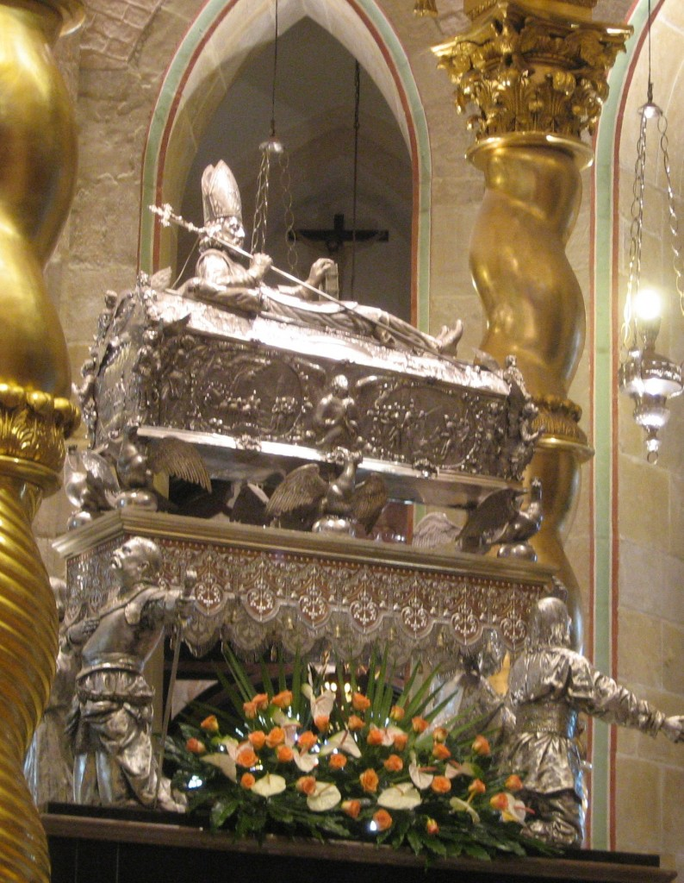
Relikwiarz św. Wojciecha w Gnieźnie Data VI 2008 Autor Ludmiła Pilecka pl.wikipedia

